LEI Nº 12.151, DE 9 DE OUTUBRO DE 2026

Institui a OUS Somos Centro.

O povo do Município de Belo Horizonte, por seus representantes, decreta e eu sanciono a seguinte lei:

CAPÍTULO I
DAS DISPOSIÇÕES GERAIS

Art. 1º - Fica instituída a Operação Urbana Simplificada Somos Centro - OUS Somos Centro, em conformidade com o disposto na Seção I do Capítulo V do Título II da Lei nº 11.181, de 8 de agosto de 2019.

§ 1º - A abrangência da OUS Somos Centro é a constante do Anexo I desta lei, observado o seguinte:
I - incluem-se, total ou parcialmente, os bairros Centro, Carlos Prates, Bonfim, Lagoinha, Floresta, Santa Efigênia, Boa Viagem, Barro Preto e Colégio Batista, considerados os limites definidos pela Lei nº 9.691, de 19 de janeiro de 2009;
II - a abrangência de que trata este artigo será identificada como:
a) Área 1, sendo a Subárea 1A relativa às porções contidas no perímetro da Avenida do Contorno, excetuado o Bairro Floresta, e a Subárea 1B relativa às porções dos bairros Carlos Prates, Bonfim, Lagoinha, Colégio Batista e Floresta;
b) Área 2, correspondente às demais porções;
III - quando o limite externo da OUS Somos Centro coincidir com o traçado de via existente, será aplicado o previsto nesta lei aos terrenos localizados em ambos os lados da via.

§ 2º - O disposto no inciso III do § 1º deste artigo não se aplica nos limites entre:
I - as áreas 1 e 2, exceto para os casos de retrofit, hipótese em que o regramento da Área 1 prevalecerá em ambos os lados da via;
II - a área de abrangência da OUS Somos Centro e Zonas de Especial Interesse Social - Zeis.

§ 3º - Os empreendimentos incentivados, conforme o Anexo III desta lei, são os seguintes:
I - retrofit e reconversão, conforme regulamento;
II - empreendimento de interesse social, atendido o art. 169 da Lei nº 11.181/19;
III - finalização ou substituição de obra abandonada, conforme regulamento;
IV - substituição de estacionamento em funcionamento quando da publicação desta lei, caracterizado como imóvel subutilizado, nos termos do inciso II do art. 41 da Lei nº 11.181/19;
V - substituição de galpão, conforme regulamento;
VI - edificação nas porções dos bairros Carlos Prates, Bonfim, Lagoinha, Colégio Batista e Floresta situadas na Subárea 1B;
VII - substituição de edificação horizontal, nos termos do Anexo XI da Lei nº 11.181/19, com características de abandono e degradação, conforme regulamento.

§ 4º - Os empreendimentos previstos no § 3º deste artigo serão enquadrados por meio do Termo de Conduta Urbanística - TCU - de que trata o art. 8º desta lei.

§ 5º - Aos empreendimentos incentivados localizados na Área 1, será aplicável a geração prevista no art. 3º desta lei, observado o disposto em seu Anexo III.

§ 6º - No caso dos incisos III, IV, V e VII do § 3º deste artigo, a substituição não poderá ser destinada a:
I - estacionamento caracterizado como imóvel subutilizado, nos termos do inciso II do art. 41 da Lei nº 11.181/19;
II - galpão.

§ 7º - Admite-se a aplicação do disposto nesta lei além da abrangência prevista no § 1º deste artigo apenas quando houver previsão específica.

§ 8º - O Executivo irá estabelecer metas e indicadores de desempenho para fins de monitoramento e avaliação da OUS Somos Centro, nos termos do regulamento.

§ 9º - O retrofit abrange a destinação da edificação a usos comerciais, residenciais e outros admitidos na zona em que esteja inserido o imóvel.

§ 10 - Inserem-se, ainda, no âmbito da OUS Somos Centro as áreas constantes dos anexos I.1, I.2, I.3 e I.4 desta lei, ficando sujeitos:
I - ao regramento da Subárea 1A os terrenos inseridos nos anexos I.1 e I.2 desta lei;
II - ao regramento da Subárea 1B os terrenos inseridos no Anexo I.3 desta lei;
III - ao regramento da Área 2 os terrenos inseridos no Anexo I.4 desta lei.

Art. 2º - O objetivo da OUS Somos Centro é potencializar:
I - o aumento na oferta de moradia na área central do Município e nos bairros adjacentes por meio de empreendimentos incentivados e de regularizações, visando:
a) à aproximação das pessoas aos locais com mais empregos;
b) à redução da necessidade de deslocamentos pendulares;
c) à redução da pressão por ocupação de áreas ambientalmente frágeis e com menos infraestrutura;
d) ao aproveitamento da infraestrutura existente e ao adensamento construtivo e populacional;
e) à diversificação de usos e à dinamização econômica;
II - investimentos:
a) em equipamentos públicos, espaços públicos e áreas verdes, estimulando o uso pela população;
b) no restauro e na preservação de bens protegidos, estimulando sua destinação aos usos residenciais e comerciais;
c) em iniciativas que visem à inclusão social e à valorização das identidades culturais do território.

§ 1º - Para concretizar os objetivos previstos no caput deste artigo, esta lei prevê a concessão de benefícios urbanísticos e fiscais, além da criação de Fundo e de Aporte específicos para a área de abrangência da OUS Somos Centro.

§ 2º - Os conceitos e procedimentos relativos ao retrofit, à reconversão e à substituição serão dispostos em regulamento.

Art. 3º - Para atender aos objetivos previstos no art. 2º desta lei, fica criada a Unidade de Regeneração - UR, que representa o potencial construtivo adicional gerado por um empreendimento incentivado na Área 1, nos termos do Anexo III desta lei, observado o seguinte:
I - a UR pode ser transferida e convertida em área líquida em outro empreendimento dentro ou fora da área de abrangência da OUS Somos Centro, observado o disposto no art. 21 e no Anexo IV desta lei;
II - a UR será calculada conforme fórmulas previstas no Anexo IV desta lei, considerando os valores de Imposto Sobre a Transmissão de Bens Imóveis por Ato Oneroso inter vivos - ITBI - dos terrenos geradores e receptores, para assegurar a equivalência econômica.

§ 1º - A geração, a liberação e a transferência das URs serão monitoradas pela Secretaria Municipal de Política Urbana - SMPU, mas poderão ser livremente comercializadas, de acordo com o princípio previsto no inciso I do art. 2º da Lei Federal nº 13.874, de 20 de setembro de 2019, desde que observado o disposto nesta lei.

§ 2º - Ao final de cada exercício, a SMPU irá apurar o estoque liberado e emitir URs do Município, na proporção de 10% (dez por cento) do estoque do exercício anterior, podendo comercializá-las:
I - caso 80% (oitenta por cento) do estoque liberado a particulares estiver vinculado a receptores;
II - apenas para empreendimentos na área de abrangência da OUS Somos Centro.

§ 3º - Na Área 1, a geração de UR em projetos em conjuntos de lotes irá considerar apenas os benefícios urbanísticos dos lotes onde já se localizavam a edificação a ser retrofitada, a obra abandonada, o estacionamento, o galpão ou a edificação horizontal quando da publicação desta lei, nos termos dos itens 1, 3, 4, 5 e 7 do Anexo III desta lei.

§ 4º - A vinculação da UR no terreno receptor fica condicionada ao recolhimento ao fundo previsto no art. 5º desta lei do valor correspondente a 15% (quinze por cento) do total de URs transferidas, multiplicado pelo valor-base de comercialização da UR.

§ 5º - Para fins da vinculação prevista no § 4º deste artigo, o valor-base de comercialização da UR é de R$250,00 (duzentos e cinquenta reais), que será atualizado anualmente, tendo como referência o Índice Nacional de Preços ao Consumidor Amplo Especial - IPCA-E.

§ 6º - O Executivo poderá, a cada 2 (dois) anos após a entrada em vigor desta lei, encaminhar projeto de lei para revisão do valor-base previsto no § 5º deste artigo.

Art. 4º - Fica criado o Comitê Gestor da OUS Somos Centro, com o seguinte formato:
I - grupo técnico, com as atribuições de:
a) a pedido da SMPU, analisar projetos apresentados, emitir diretrizes e, se for o caso, propor alterações vinculativas para garantir o atendimento aos objetivos previstos no art. 2º desta lei;
b) deliberar sobre eventuais casos omissos e sobre dúvidas de interpretação no âmbito da OUS Somos Centro;
c) motivadamente, convocar empreendimentos na área de abrangência da OUS Somos Centro a elaborar estudo de impacto de vizinhança - EIV, nos termos do regulamento;
d) aprovar soluções técnicas não previstas nesta lei para viabilizar a atualização de sistemas demandados por edificações existentes destinadas, predominantemente, ao uso coletivo ou industrial;
e) analisar o parecer previsto no § 2º do art. 12 desta lei;
f) aprovar a aplicação dos parâmetros previstos no art. 15 desta lei aos empreendimentos receptores de UR com a inviabilidade técnica disposta no § 2º do art. 15 desta lei;
g) aprovar as soluções técnicas previstas no § 3º do art. 16;
h) avaliar as justificativas técnicas apresentadas quanto à impossibilidade prevista no § 1º do art. 18 desta lei;
i) avaliar os estudos técnicos previstos no item 5.1 do Anexo II;
j) avaliar e aprovar as propostas de Área de Fruição Pública - AFP, nos termos do Anexo III desta lei;
II - grupo participativo, com as atribuições de:
a) acompanhar a implementação da OUS Somos Centro;
b) opinar sobre a utilização do Fundo da OUS Somos Centro quanto ao previsto no inciso II do art. 5º desta lei.

§ 1º - As atribuições previstas no caput deste artigo poderão ser complementadas por regulamento, que poderá dispor sobre o funcionamento dos trabalhos.

§ 2º - O grupo técnico do Comitê Gestor previsto no caput deste artigo será coordenado pela SMPU e composto por órgãos e entidades municipais responsáveis pelo licenciamento, nos termos do regulamento.

§ 3º - O grupo participativo do Comitê Gestor previsto no caput deste artigo será composto por:
I - 10 (dez) representantes do Executivo e seus respectivos suplentes, nos termos do regulamento, garantida a coordenação da SMPU;
II - 10 (dez) representantes da sociedade civil e seus respectivos suplentes, sendo:
a) 3 (três) de entidades representativas do setor popular;
b) 3 (três) de entidades representativas do setor técnico;
c) 3 (três) do setor empresarial;
d) 1 (um) do Legislativo.

§ 4º - Os representantes previstos no § 3º deste artigo, conforme regulamento:
I - serão convocados mediante chamamento público;
II - deverão comprovar residência ou exercício de atividade econômica na área de abrangência da OUS Somos Centro, exceto aqueles previstos nas alíneas “b” e “d” do inciso II do § 3º deste artigo.

§ 5º - A atividade do Comitê Gestor previsto no caput deste artigo será considerada de interesse público e não será remunerada.

§ 6º - A composição do grupo participativo do Comitê Gestor previsto no caput deste artigo poderá ser alterada por regulamento, desde que mantidos a paridade entre os representantes do Executivo e os da sociedade civil, os critérios de participação e o voto de qualidade da Coordenação.

§ 7º - Os membros do Comitê Gestor previsto no caput deste artigo serão designados por ato do prefeito.

Art. 5º - Fica criado o Fundo da OUS Somos Centro, a ser gerido pela SMPU, cujos recursos serão utilizados na área de abrangência da OUS Somos Centro para:
I - atender à Política Municipal de Habitação - PMH, inclusive para locação social, priorizando o atendimento a famílias com renda correspondente à Faixa 1 do Programa Minha Casa, Minha Vida ou outro que o substitua;
II - realizar investimentos na Área 1, com vistas à formulação e à execução de planos e projetos locais relativos:
a) à qualificação urbana, especialmente voltados à caminhabilidade, à mobilidade ativa, à acessibilidade e à integração com o sistema de transporte público;
b) à qualificação ambiental, especialmente voltados à arborização e à implantação de soluções baseadas na natureza;
c) aos equipamentos públicos, aos espaços públicos e às áreas verdes;
d) à economia popular, solidária e criativa;
e) a ações culturais;
f) ao fortalecimento de comunidades tradicionais.

§ 1º - As hipóteses de utilização previstas no caput deste artigo poderão ser complementadas por regulamento.

§ 2º - As receitas do Fundo previsto no caput deste artigo não serão objeto da desvinculação definida no art. 76-B do Ato das Disposições Constitucionais Transitórias da Constituição Federal.

§ 3º - Os recursos previstos no caput deste artigo serão oriundos:
I - da outorga onerosa do direito de construir - ODC - arrecadada na área de abrangência da OUS Somos Centro;
II - do valor previsto nos §§ 4º e 5º do art. 3º desta lei;
III - do Aporte para Moradia de Interesse Social - Amis, previsto no art. 6º desta lei, cabível nos termos do inciso II do § 2º do art. 15 e do parágrafo único do art. 23 desta lei;
IV - da cobrança prevista no art. 28 desta lei;
V - da multa prevista no art. 29 desta lei;
VI - da comercialização das URs do Município.

§ 4º - Os recursos previstos no § 3º deste artigo têm caráter subsidiário e serão utilizados para complementar as políticas públicas relativas às destinações previstas no caput deste artigo.

§ 5º - O recebimento e a utilização dos recursos do fundo, para as destinações previstas no caput deste artigo, poderão ocorrer após o prazo de vigência da OUS Somos Centro.

Art. 6º - Fica criado o Amis, que se refere à conversão de 50% (cinquenta por cento) do valor do terreno para fins de ITBI, alternativamente:
I - em unidade residencial destinada à PMH;
II - em dinheiro, ao Fundo da OUS Somos Centro, para a destinação prevista no inciso I do art. 5º desta lei.

Parágrafo único - O Amis é o instrumento destinado à produção de unidades habitacionais e a viabilizar recursos financeiros para atendimento de famílias beneficiárias da PMH, exclusivamente para atendimento a famílias com renda correspondente à Faixa 1 do Programa Minha Casa, Minha Vida ou outro que o substitua.

Art. 7º - As contrapartidas financeiras prestadas por empreendimentos no âmbito da OUS Somos Centro em decorrência da flexibilização de diretrizes de preservação estabelecidas pelo Conselho Deliberativo do Patrimônio Cultural de Belo Horizonte - CDPCM-BH - serão destinadas a ações de valorização do patrimônio cultural preferencialmente na área de abrangência da OUS Somos Centro.

Art. 8º - O TCU previsto no inciso IV do parágrafo único do art. 68 da Lei nº 11.181/19, e nos termos do regulamento, será celebrado entre o Executivo, por meio da SMPU, e os demais participantes da OUS Somos Centro, no âmbito dos respectivos processos administrativos que tenham como fundamento esta lei.

§ 1º - O TCU estabelecerá obrigações, prazos e contrapartidas urbanísticas aplicáveis.

§ 2º - O extrato do TCU será publicado no Diário Oficial do Município - DOM.

Art. 9º - Na Subárea 1B, o Executivo poderá promover a regularização fundiária simplificada do parcelamento do solo, mediante requerimento, nos termos do regulamento.

§ 1º - Para viabilizar a regularização de que trata o caput deste artigo, o Executivo, na análise dos respectivos requerimentos, poderá flexibilizar ou dispensar qualquer ônus da legislação municipal relativa a parcelamento do solo.

§ 2º - Nos casos de regularização de parcelamento do solo nos termos deste artigo, será indicado ao requerente que regularize a edificação.

§ 3º - A regularização fundiária a que se refere este artigo poderá ser ampliada para bairros contíguos ao perímetro da Subárea 1B, conforme critérios definidos em regulamento.

Art. 10 - Em até 2 (dois) anos da emissão do alvará de construção, deverá ser realizado o comunicado de início de obra, sob pena de cancelamento do processo e do TCU, sem devolução de qualquer valor quitado.

§ 1º - O cancelamento previsto no caput deste artigo implica, no que tange à disponibilização prevista no inciso I do § 4º do art. 17 desta lei, cumulativamente:
I - o cancelamento das URs que não tenham sido comercializadas;
II - o pagamento relativo às URs que tenham sido comercializadas, cumulativamente, do valor:
a) previsto no § 5º do art. 3º desta lei;
b) calculado conforme os critérios previstos na Lei nº 9.074, de 18 de janeiro de 2005, quanto ao potencial construtivo utilizado pelo receptor.

§ 2º - O não pagamento dos valores previstos no inciso II do § 1º deste artigo implicará a inscrição dos respectivos débitos em dívida ativa.

Art. 11 - Admite-se apenas uma revalidação de alvarás de construção aprovados considerando o disposto nesta lei, observado o seguinte:
I - durante a vigência da OUS Somos Centro, os cálculos da revalidação serão feitos tendo em vista o regramento vigente à época do pedido, sendo revistas a geração de UR e a cobrança de ODC, nos termos dos anexos III e V desta lei;
II - após a vigência da OUS Somos Centro, os cálculos da revalidação serão aqueles constantes no TCU previsto no art. 8º desta lei.

Art. 12 - Em atendimento à função social da propriedade, os imóveis passíveis de serem incentivados por esta lei poderão ser objeto dos instrumentos de parcelamento, edificação e utilização compulsórios e de desapropriação urbanística, nos termos das leis nº 11.181/19 e nº 11.216, de 4 de fevereiro de 2020.

§ 1º - A desapropriação urbanística na Subárea 1B prevista no caput deste artigo será destinada, preferencialmente, a empreendimentos habitacionais que atendam à PMH.

§ 2º - Destinação diversa da prevista no § 1º deste artigo deverá ser justificada mediante parecer fundamentado, que será analisado pelo grupo técnico do Comitê Gestor da OUS Somos Centro.

Art. 13 - Subsidiariamente e no que couber, aplica-se a legislação municipal.

CAPÍTULO II
DOS PARÂMETROS E DOS BENEFÍCIOS URBANÍSTICOS

Art. 14 - Na área de abrangência da OUS Somos Centro:
I - não se aplica o disposto nos §§ 2º e 4º do art. 110 da Lei nº 11.181/19, devendo ser seguidos os parâmetros urbanísticos do entorno, prevalecendo o zoneamento que permitir maior adensamento construtivo;
II - quanto à cobrança da ODC prevista na Lei nº 11.216/20, para a superação de coeficiente de aproveitamento básico - CAbas - até o coeficiente de aproveitamento máximo - CAmax - ou o Coeficiente de aproveitamento de centralidade - CAcent, aplica-se o percentual de desconto previsto no Anexo V desta lei;
III - não se aplica o disposto no parágrafo único do art. 12 da Lei nº 11.216/20;
IV - aplica-se o previsto no § 4º do art. 45 da Lei nº 11.181/19.

Art. 15 - Na abrangência da OUS Somos Centro, aos empreendimentos geradores ou receptores de UR:
I - aplica-se o coeficiente de aproveitamento obtido pela fórmula Ca = (ATE/1,7)/AT, sendo:
a) Ca: coeficiente de aproveitamento;
b) ATE: Área Total Edificada, que é toda a área construída de uma edificação medida externamente (área bruta);
c) 1,7: um vírgula sete;
d) AT: área do terreno.
II - admite-se a utilização dos parâmetros urbanísticos previstos no Anexo II desta lei;
III - admite-se a superação do CAmax e do CAcent em até 70% (setenta por cento), exclusivamente por meio da utilização da UR;
IV - dispensam-se o licenciamento urbanístico e a elaboração de EIV, quando se enquadrarem nas hipóteses dos incisos II e III do art. 345 da Lei nº 11.181/19, observado o disposto na alínea “c” do inciso I do art. 4º desta lei e no § 3º deste artigo.

§ 1º - No caso de empreendimentos receptores de UR, admite-se a aplicação dos parâmetros previstos no Anexo II desta lei apenas se atingirem, no mínimo, 30% (trinta por cento) do percentual previsto no inciso III deste artigo.

§ 2º - No caso de empreendimentos que não possuam viabilidade técnica para atingir, no mínimo, 30% (trinta por cento) do percentual previsto no inciso III, a aplicação do disposto no caput deste artigo fica condicionada, cumulativamente:
I - à aprovação do grupo técnico do Comitê Gestor da OUS Somos Centro;
II - à utilização do Amis previsto no art. 6º desta lei.

§ 3º - O disposto no inciso IV do caput deste artigo não se aplica aos empreendimentos localizados nas Zonas de Ocupação Moderada.

§ 4º - Para os empreendimentos de interesse social que atendam o art. 169 da Lei nº 11.181/19, admite-se a aplicação dos parâmetros previstos no caput deste artigo mesmo que não atendam o percentual previsto no § 1º deste artigo.

§ 5º - Excetua-se do cálculo do inciso I do caput deste artigo o disposto na letra f da Tabela 7.1 do Anexo XII da Lei nº 11.181/19.

Art. 16 - Aos empreendimentos incentivados que se enquadrarem no item 1 do Anexo III desta lei, no item 3 desse anexo apenas quanto à finalização de obra inacabada, e aos que forem objeto de regularização:
I - não se aplicam:
a) o disposto no art. 218 da Lei nº 11.181/19;
b) as exigências relativas a revestimentos específicos e dimensões mínimas de compartimentos e leiaute;
II - são admitidas soluções para atendimento às normas de acessibilidade e de prevenção e combate a incêndio e pânico nos afastamentos e nos fossos existentes;
III - é permitido o avanço de elemento estrutural ou decorativo ou fachada aerada sobre o passeio, observadas as seguintes condições:
a) projeção de 0,25m (zero vírgula vinte e cinco metros) sobre o passeio;
b) altura mínima de 2,60m (dois vírgula sessenta metros) do nível do passeio, medido ponto a ponto;
IV - é permitido o avanço de lajes sem função de piso, a partir da fachada, com até 1,20m (um vírgula vinte metros) de projeção sobre os afastamentos, não sendo admitidas novas lajes sobre o logradouro público.

§ 1º - Ressalvam-se do disposto na alínea “b” do inciso I deste artigo eventuais deliberações do CDPCM-BH quanto a revestimentos específicos.

§ 2º - Poderão ser aceitas soluções técnicas não previstas nesta lei para viabilizar a atualização de sistemas demandados por edificações existentes destinadas predominantemente ao uso coletivo ou industrial, mediante apresentação de requerimento fundamentado, sujeito à aprovação do grupo técnico do Comitê Gestor da OUS Somos Centro.

Art. 17 - Na Área 1, a implantação dos empreendimentos incentivados previstos no Anexo III desta lei dará ensejo à geração de potencial construtivo adicional por meio da UR prevista no art. 3º desta lei, passível de autoaplicação ou de transferência, observadas as fórmulas do Anexo IV desta lei e os prazos e as condições estabelecidos na tabela III.1 do Anexo III desta lei.

§ 1º - A geração prevista no caput deste artigo deverá observar a razão 1m² (um metro quadrado) de potencial construtivo adicional para cada metro quadrado de área líquida a ser:
I - edificada, nos casos dos empreendimentos incentivados enquadrados nos itens 2, 3, 4, 5, 6 e 7 do Anexo III desta lei;
II - objeto do retrofit ou da reconversão previsto no item 1 do Anexo III desta lei.

§ 2º - A autoaplicação prevista no caput deste artigo é o instrumento utilizado para exceder o CAmax ou CAcent até o limite disposto no inciso III do art. 15 desta lei, aplicando-se a razão de 1m² (um metro quadrado) de potencial construtivo adicional para cada metro quadrado de área líquida.

§ 3º - A área gerada transferível - AGT - prevista no Anexo IV desta lei fica limitada ao resultado da multiplicação do CAmax ou do CAcent disposto na Lei nº 11.181/19 pela área do terreno.

§ 4º - A transferência prevista no caput deste artigo deverá observar, além das fórmulas dispostas no Anexo IV desta lei, a disponibilização mediante as seguintes condições:
I - 25% (vinte e cinco por cento) do potencial gerado, a partir da emissão do alvará de construção do empreendimento incentivado;
II - 25% (vinte e cinco por cento) do potencial gerado, a partir do comunicado de início de obra do empreendimento incentivado;
III - 50% (cinquenta por cento) do potencial gerado restante, a partir da emissão da certidão de baixa de construção do empreendimento incentivado.

§ 5º - Para o imóvel receptor, a apresentação das URs deverá ocorrer quando do comunicado de início de obra.

§ 6º - A SMPU poderá autorizar, para o imóvel receptor, a apresentação das URs no comunicado de término de obra, na hipótese de o monitoramento constatar insuficiência de URs passíveis de transferência no momento previsto no § 5º deste artigo.

§ 7º - No caso de imóvel na Subárea 1B com processo de tombamento aberto, a geração de UR fica condicionada à interface com a Secretara Municipal de Cultura - SMC.

Art. 18 - Na Área 1, os empreendimentos deverão prestar contrapartidas, nos termos do regulamento, inclusive quanto:
I - ao plantio de árvores de médio ou grande porte no afastamento frontal, observando o quantitativo mínimo de 1 (uma) árvore a cada 10 (dez) metros lineares de testada;
II - à melhoria das calçadas, que pode abranger:
a) arborização;
b) soluções baseadas na natureza;
c) estratégias de ampliação, priorizando o aumento da caminhabilidade e da acessibilidade;
d) demais medidas de qualificação.

§ 1º - O grupo técnico do Comitê Gestor da OUS Somos Centro poderá avaliar justificativa técnica apresentada pelo responsável legal pelo empreendimento caso haja impossibilidade de atender o disposto no inciso I deste artigo, e definir outro local para o plantio na Subárea 1B.

§ 2º - As contrapartidas previstas no caput deste artigo poderão ser complementadas por regulamento.

§ 3º - Por meio de portaria da SMPU, o Executivo irá emitir diretrizes para a Subárea 1B relativas à caminhabilidade local.

Art. 19 - Para imóveis tombados situados na Subárea 1B, exceto no Bairro Floresta, a geração de transferência do direito de construir - TDC - deverá observar o seguinte:
I - o cálculo da área passível de ser transferida pelo imóvel gerador é feito multiplicando-se a área do terreno pelo CAbas;
II - aplica-se o disposto no § 1º do art. 18 da Lei nº 11.216/20.

§ 1º - Para os imóveis previstos no caput deste artigo, poderá ser requerida nova geração de TDC:
I - se mantido em bom estado de conservação;
II - referente a 1/3 (um terço) do potencial construtivo transferível, observadas as demais condições previstas para a aplicação do instrumento;
III - a cada 5 (cinco) anos a partir da geração anterior e desde que tenha sido transferido todo o potencial anteriormente gerado.

§ 2º - O requerimento previsto no § 1º deste artigo poderá ser realizado mesmo após a vigência desta lei.

Art. 20 - Na área de abrangência da OUS Somos Centro, para imóveis com processo de tombamento aberto, admite-se a solicitação de geração de TDC desde que:
I - haja anuência de todos os proprietários quanto ao tombamento;
II - o tombamento seja concluído mediante procedimento simplificado, nos termos do regulamento;
III - a geração de TDC observe o previsto na Lei nº 11.216/20.

Art. 21 - O potencial construtivo adicional adquirido por meio da UR disposta no art. 3º desta lei poderá ser utilizado:
I - em zona de Ocupação Preferencial 3 - OP-3 - e em centralidade regional situadas fora da área de abrangência da OUS Somos Centro, para superação do CAmax ou do CAcent em até 20% (vinte por cento);
II - nas demais zonas do Município, para superação do CAmax ou do CAcent em até 10% (dez por cento).

§ 1º - Desde que atingida a metade dos percentuais previstos nos incisos I e II do caput deste artigo, os empreendimentos receptores poderão:
I - aplicar o disposto no item 5 do Anexo II desta lei;
II - ter redução na quota de terreno, proporcionalmente ao potencial construtivo adicionado, possibilitando acréscimo na quantidade máxima de unidades habitacionais.

§ 2º - Não é admitida a aplicação do previsto neste artigo cumulativamente à utilização do benefício decorrente da produção de habitação de interesse social - BPH - previsto na Lei nº 11.181, de 2019.

CAPÍTULO III
DOS BENEFÍCIOS FISCAIS

Art. 22 - Será isento do pagamento do Imposto sobre a Propriedade Predial e Territorial Urbana - IPTU:
I - durante o período de construção, o imóvel caracterizado como empreendimento incentivado previsto no Anexo III desta lei, condicionado ao deferimento da comunicação do término de obra no prazo de 48 (quarenta e oito) meses, contado da emissão do respectivo alvará de construção;
II - o imóvel edificado que esteja vinculado ao Programa de Locação Social;
III - o imóvel edificado que seja caracterizado como empreendimento de interesse social.

§ 1º - A isenção de que trata este artigo será concedida mediante requerimento do contribuinte, a ser protocolado no prazo de 30 (trinta) dias contados do primeiro dia útil do mês de janeiro do exercício ao qual se refere o lançamento.

§ 2º - Na hipótese prevista no inciso I do caput deste artigo, a isenção será condicionada:
I - ao início de obra antes de 1º de janeiro do exercício ao qual se refere o lançamento;
II - à conclusão da obra, a contar do deferimento da comunicação do término de obra, no prazo de 48 (quarenta e oito) meses, contado da emissão do respectivo alvará de construção.

§ 3º - O crédito tributário relativo ao imposto sujeito à isenção de que trata o inciso I do caput deste artigo terá sua exigibilidade suspensa até a verificação do cumprimento das condições previstas no § 2º deste artigo.

§ 4º - Na hipótese da alienação do imóvel durante o período da moratória prevista no § 3º deste artigo, o adquirente responde pelo IPTU suspenso.

§ 5º - O Executivo poderá promover diligência fiscal destinada a apurar o efetivo início da construção no imóvel para o qual se pleiteia o benefício de que trata o inciso I do caput deste artigo.

§ 6º - A isenção de que trata o inciso II do caput deste artigo será concedida durante o prazo previsto no contrato de locação inserido no Programa de Locação Social, enquanto o imóvel estiver vinculado a esse programa, o que deverá ser apurado periodicamente pelo setor competente.

§ 7º - A isenção de que trata o inciso III do caput deste artigo será concedida por até 10 (dez) anos a partir da emissão da certidão de baixa de construção da unidade, devendo a verificação da manutenção das condições para concessão do benefício ser apurada periodicamente pelo setor competente.

§ 8º - A solicitação de isenção do IPTU deverá ser apresentada anualmente, no Portal de Serviços da Prefeitura, para cada exercício em que se pretenda usufruir do benefício.

Art. 23 - Serão remidos os créditos referentes ao IPTU constituídos até 31 de dezembro de 2021 para o imóvel caracterizado como empreendimento incentivado que se enquadre no item 2 do Anexo III desta lei, para o qual haja deferimento da comunicação do término de obra no prazo de 48 (quarenta e oito) meses, contado da emissão do respectivo alvará de construção.

Parágrafo único - O disposto no caput deste artigo aplica-se ao empreendimento incentivado que se enquadre nos itens 1 e 3 do Anexo III desta lei desde que utilize o Amis previsto no art. 6º desta lei.

Art. 24 - Após a publicação desta lei e durante 4 (quatro) exercícios consecutivos, fica isento do IPTU o imóvel localizado na Subárea 1B, com ocupação exclusivamente residencial, desde que, observados os parâmetros previstos na Lei nº 9.795, de 28 de dezembro de 2009, possua, cumulativamente:
I - padrão de acabamento P1, P2 ou P3;
II - tipo construtivo casa, barracão ou apartamento;
III - em 1º de janeiro do exercício ao qual se referir o lançamento, valor venal igual ou inferior a 1,5 (um vírgula cinco) vezes o valor previsto no art. 1º da Lei nº 9.795/09, atualizado monetariamente pela variação do IPCA-E de janeiro de 2011 a dezembro do exercício anterior ao qual se refere o lançamento, nos termos do art. 14 da Lei nº 8.147, de 29 de dezembro de 2000.

Parágrafo único - A isenção prevista no caput deste artigo poderá ser renovada apenas mais uma vez, por igual período, se a valorização imobiliária apurada segundo os critérios utilizados para o cálculo do ITBI superar a decorrente da aplicação dos índices de reajustes do IPTU.

Art. 25 - Fica isenta do ITBI a aquisição de imóvel:
I - destinado à implantação de empreendimento incentivado por esta lei para o qual haja deferimento da comunicação do término de obra no prazo de 48 (quarenta e oito) meses, contado da emissão do respectivo alvará de construção;
II - caracterizado como empreendimento incentivado por esta lei, por até 2 (duas) vezes, desde que ocorridas em até 2 (dois) anos a partir da emissão da respectiva certidão de baixa de construção.

§ 1º - Fica concedida moratória do ITBI enquanto não cumpridas as condições do inciso I do caput deste artigo.

§ 2º - O crédito tributário relativo ao imposto sujeito à isenção de que trata o inciso I do caput deste artigo terá sua exigibilidade suspensa até a verificação do cumprimento das condições e requisitos exigidos para sua efetivação.

§ 3º - Enquanto persistir a suspensão da exigibilidade do crédito tributário prevista no § 2º deste artigo, os serviços cartoriais competentes ficam autorizados a proceder à lavratura da respectiva escritura pública de compra e venda e ao registro correspondente à aquisição de que trata este artigo, mediante a apresentação de Certidão Positiva com Efeito de Negativa relativa ao tributo lançado.

§ 4º - Na hipótese da alienação do imóvel durante o período da moratória, o adquirente responde pelo ITBI suspenso, sem prejuízo da incidência dos tributos devidos em razão da nova transação imobiliária.

§ 5º - Não se aplica, às transações imobiliárias de que trata o caput deste artigo, a antecipação de pagamento prevista no art. 9º da Lei nº 5.492, de 28 de dezembro de 1988.

Art. 26 - Os empreendimentos enquadrados nos itens 1 e 2 do Anexo III desta lei na área de abrangência da OUS Somos Centro e aqueles incentivados na Área 1 ficam isentos de taxas de:
I - expediente;
II - vistoria de obras;
III - fiscalização de obras particulares.

Parágrafo único - A isenção prevista no caput deste artigo aplica-se ao parcelamento do solo previsto no art. 9º desta lei.

Art. 27 - Para empreendimentos que se enquadrem no item 1 do Anexo III desta lei, não haverá cobrança de ônus urbanísticos para regularização de parâmetros urbanísticos que estejam em desconformidade com a legislação municipal, considerando a edificação existente até 18 de dezembro de 2024.

CAPÍTULO IV
DAS PENALIDADES

Art. 28 - Aos processos administrativos que se fundamentarem nesta lei aplicam-se as penalidades previstas nas legislações urbanísticas municipais.

§ 1º - A não comunicação do término de obra até o final da validade do alvará de construção dará ensejo à cobrança, do responsável legal, de 50% (cinquenta por cento) do valor do metro quadrado de terreno apurado para fins de tributação pelo ITBI, para cada metro quadrado de potencial construtivo gerado pelo empreendimento incentivado.

§ 2º - A cobrança prevista no § 1º deste artigo será destinada ao Fundo da OUS Somos Centro.

Art. 29 - O descumprimento de cláusulas do TCU previsto no art. 8º desta lei poderá ensejar a aplicação de multa a ser destinada ao Fundo da OUS Somos Centro, nos termos do regulamento.

CAPÍTULO V
DAS DISPOSIÇÕES FINAIS E TRANSITÓRIAS

Art. 30 - O prazo de vigência da OUS Somos Centro é de 12 (doze) anos, observado o seguinte:
I - em 6 (seis) anos, encerra-se a possibilidade de geração de UR;
II - em 12 (doze) anos, encerram-se as possibilidades de:
a) protocolar projetos que pretendam receber UR;
b) utilizar parâmetros urbanísticos previstos no Anexo II desta lei;
c) realizar demais protocolos que pretendam aplicar o disposto nesta lei, exceto no caso da revalidação prevista no inciso II do art. 11 desta lei.

Parágrafo único - Ressalva-se do disposto no caput deste artigo a previsão do § 2º do art. 19 desta lei.

Art. 31 - Os processos em análise na SMPU quando da publicação desta lei, inclusive aqueles enquadrados em licenciamento de impacto, deverão protocolar novo projeto para que seja aplicável o disposto nesta lei.

Parágrafo único - No caso do disposto no caput deste artigo, não haverá devolução de qualquer valor relativo aos processos.

Art. 32 - Na área de abrangência da OUS Somos Centro, para que seja aplicável o disposto nesta lei, projetos que tenham alvará de construção válidos quando da publicação desta lei poderão protocolar projeto de modificação, ficando garantida a área aprovada por meio:
I - do CAbas de transição, nos termos da Lei nº 11.181/19;
II - de soluções projetuais de gentileza urbana, desde que mantido o atendimento às condições previstas na Lei nº 11.181/19;
III - de ODC, nos termos da Lei nº 11.216/20;
IV - da TDC já transferida.

§ 1º - Na aplicação do inciso III do caput deste artigo, os valores relativos à ODC deverão ser integralmente quitados.

§ 2º - Salvo se houver previsão específica, os valores pagos pelos projetos previstos no caput deste artigo não serão devolvidos nem considerados para pagamento de novos débitos.

§ 3º - Os valores relativos aos débitos já lançados e que ainda não tenham sido quitados permanecem sendo devidos.

§ 4º - O disposto no caput deste artigo não se aplica a alvarás de construção válidos quando da publicação desta lei cuja aprovação inicial tenha ocorrido em legislação anterior à Lei nº 11.181/19.

Art. 33 - Os protocolos que tenham como fundamento esta lei terão tramitação prioritária, nos termos do regulamento.

Art. 34 - O Executivo poderá promover interveniência em unidades residenciais vinculadas ao PMH, para garantir o atendimento ao direito à moradia.

Art. 35 - Fica revogada a Lei nº 11.783, de 6 de dezembro de 2024.

Art. 36 - Esta lei entrará em vigor no prazo de 90 (noventa) dias, contado da data de sua publicação, ou na data de publicação de seu regulamento, o que ocorrer primeiro.

Belo Horizonte, 9 de outubro de 2026

Álvaro Damião
Prefeito de Belo Horizonte

(Originária do Projeto de Lei nº 574/25, de autoria do Executivo)

ANEXO I
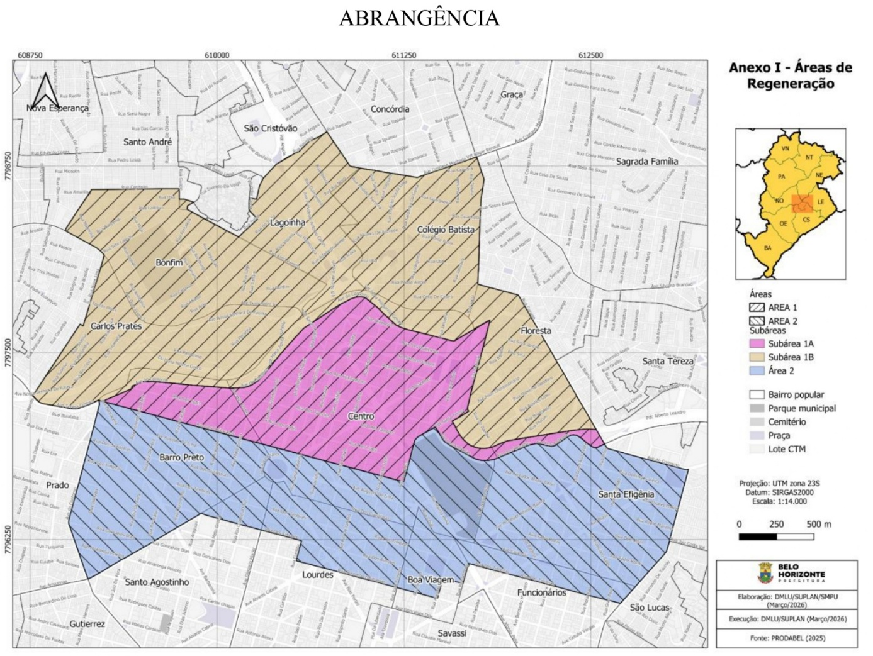ANEXO I

ANEXO I.1

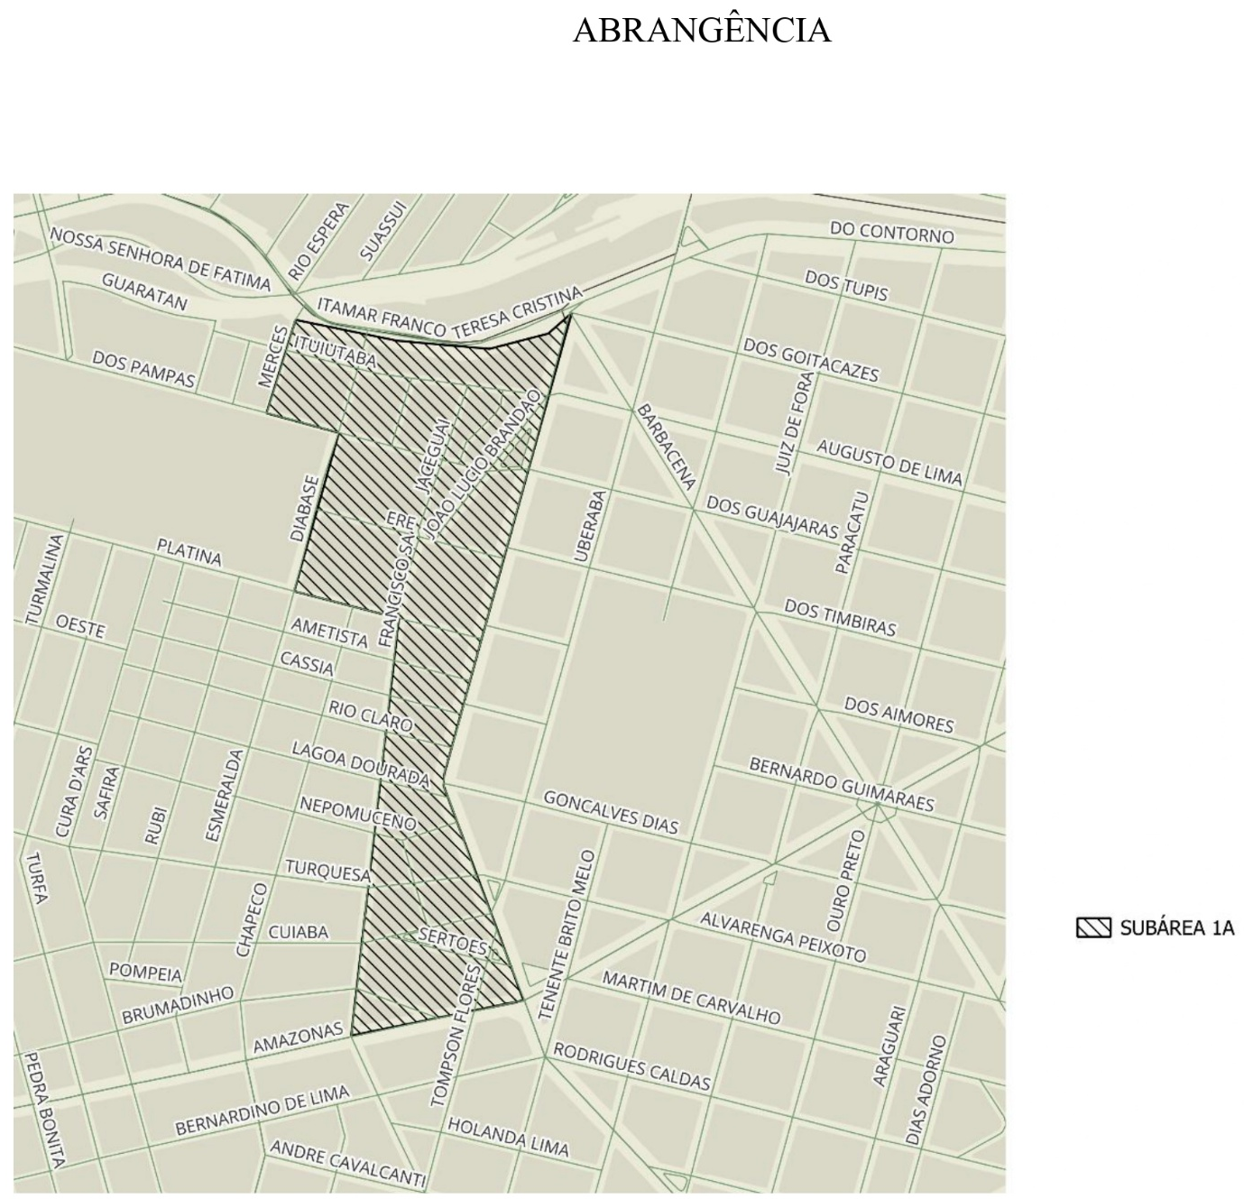

ANEXO I.2

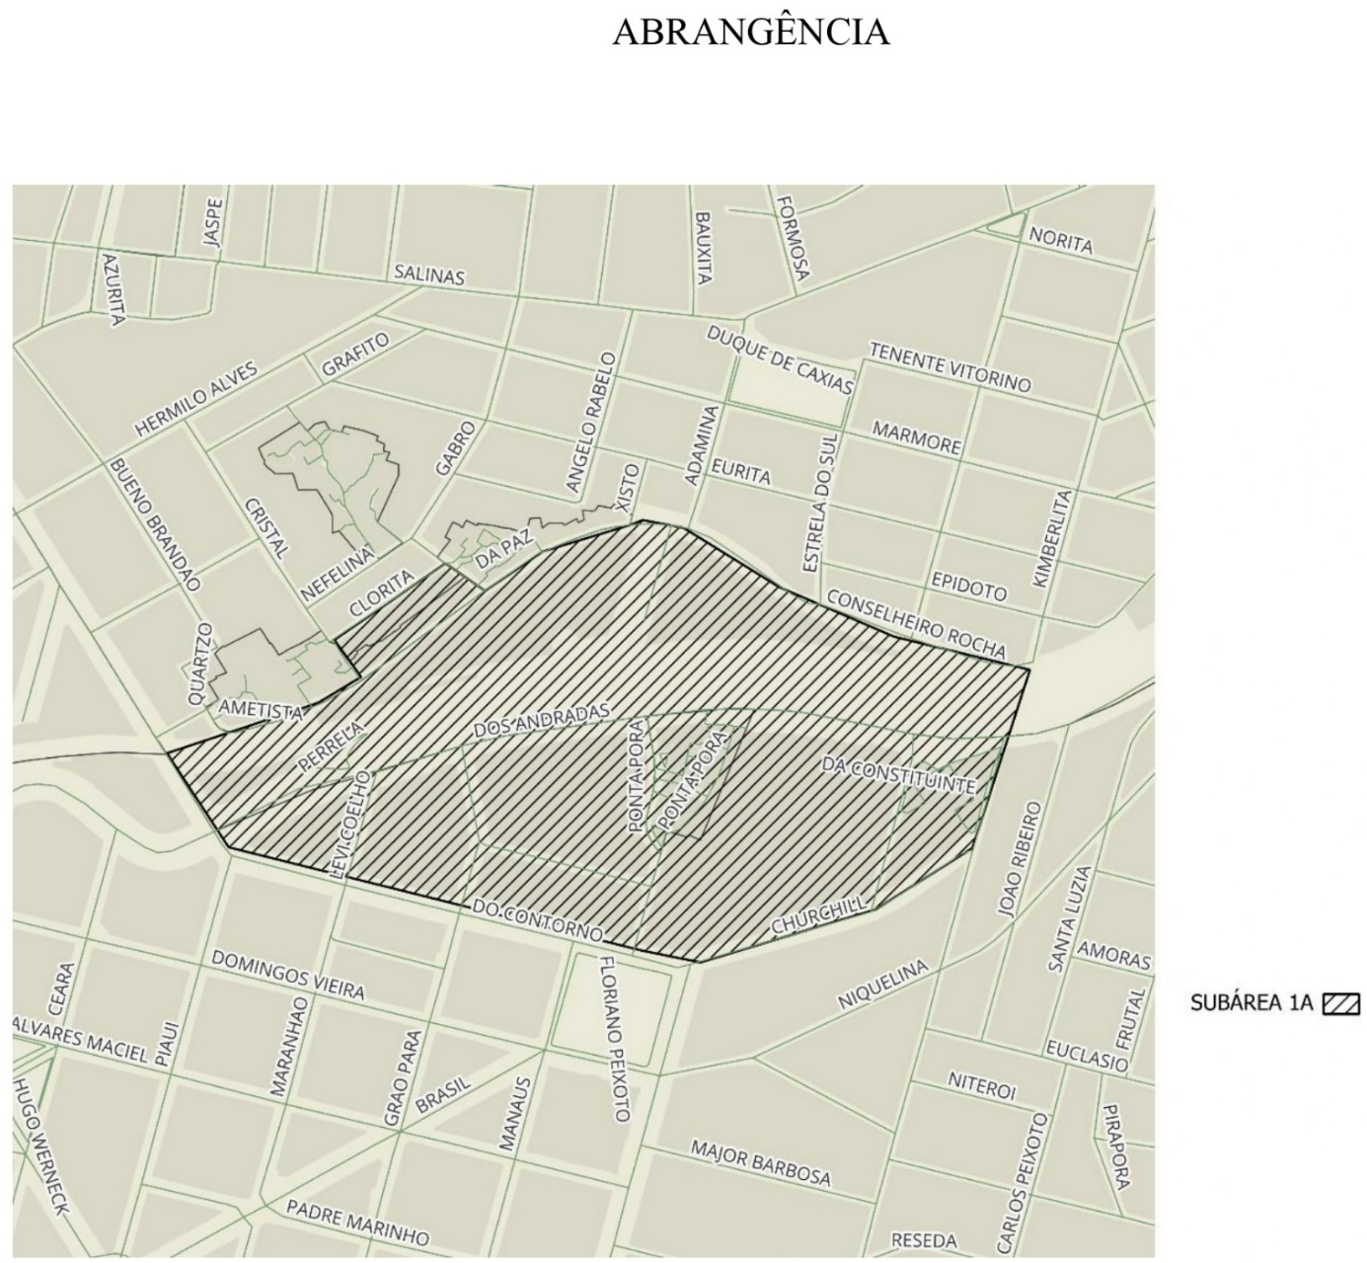

ANEXO I.3

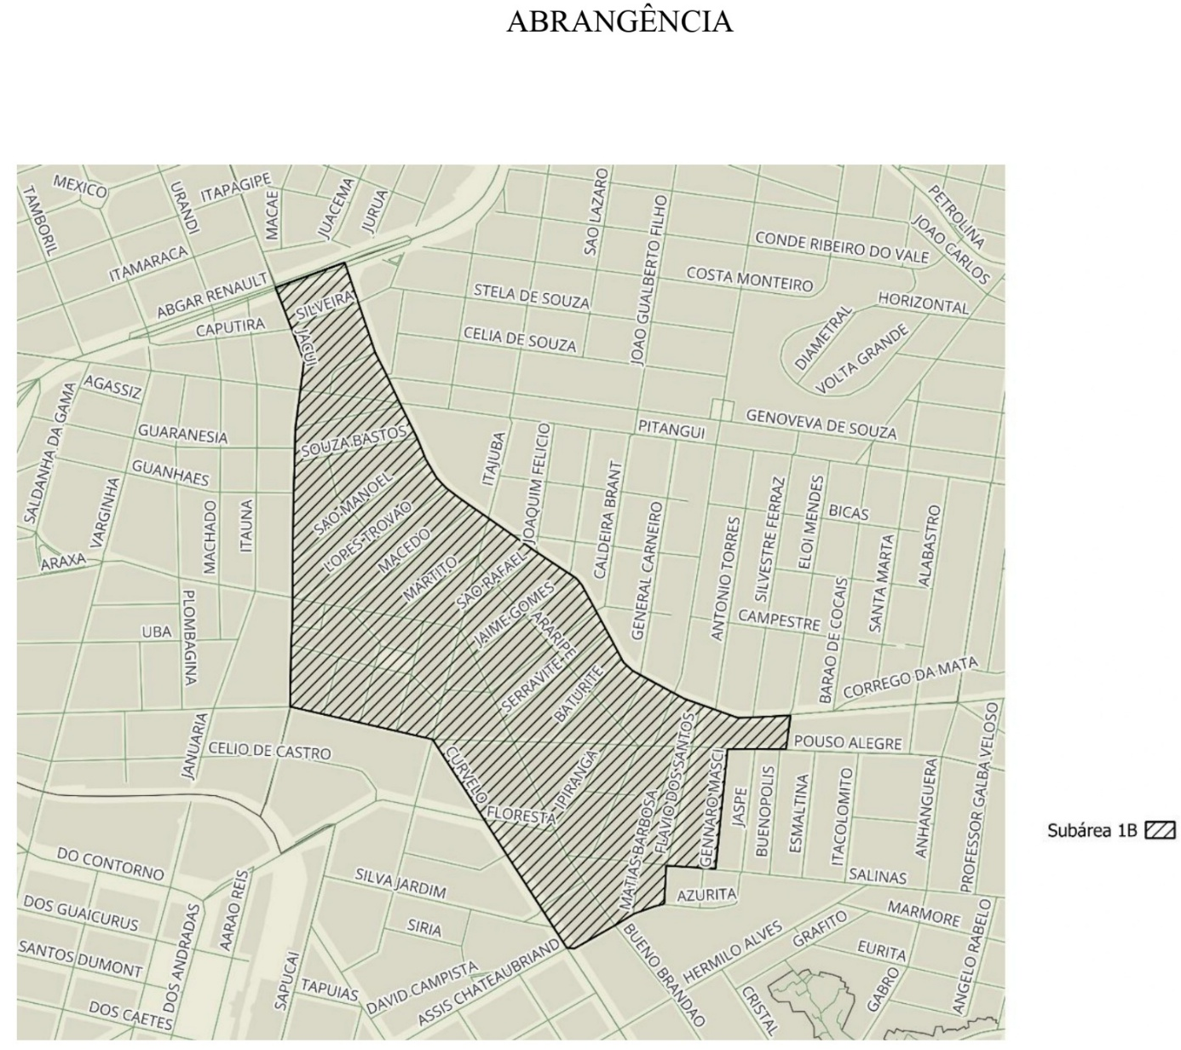

ANEXO I.4

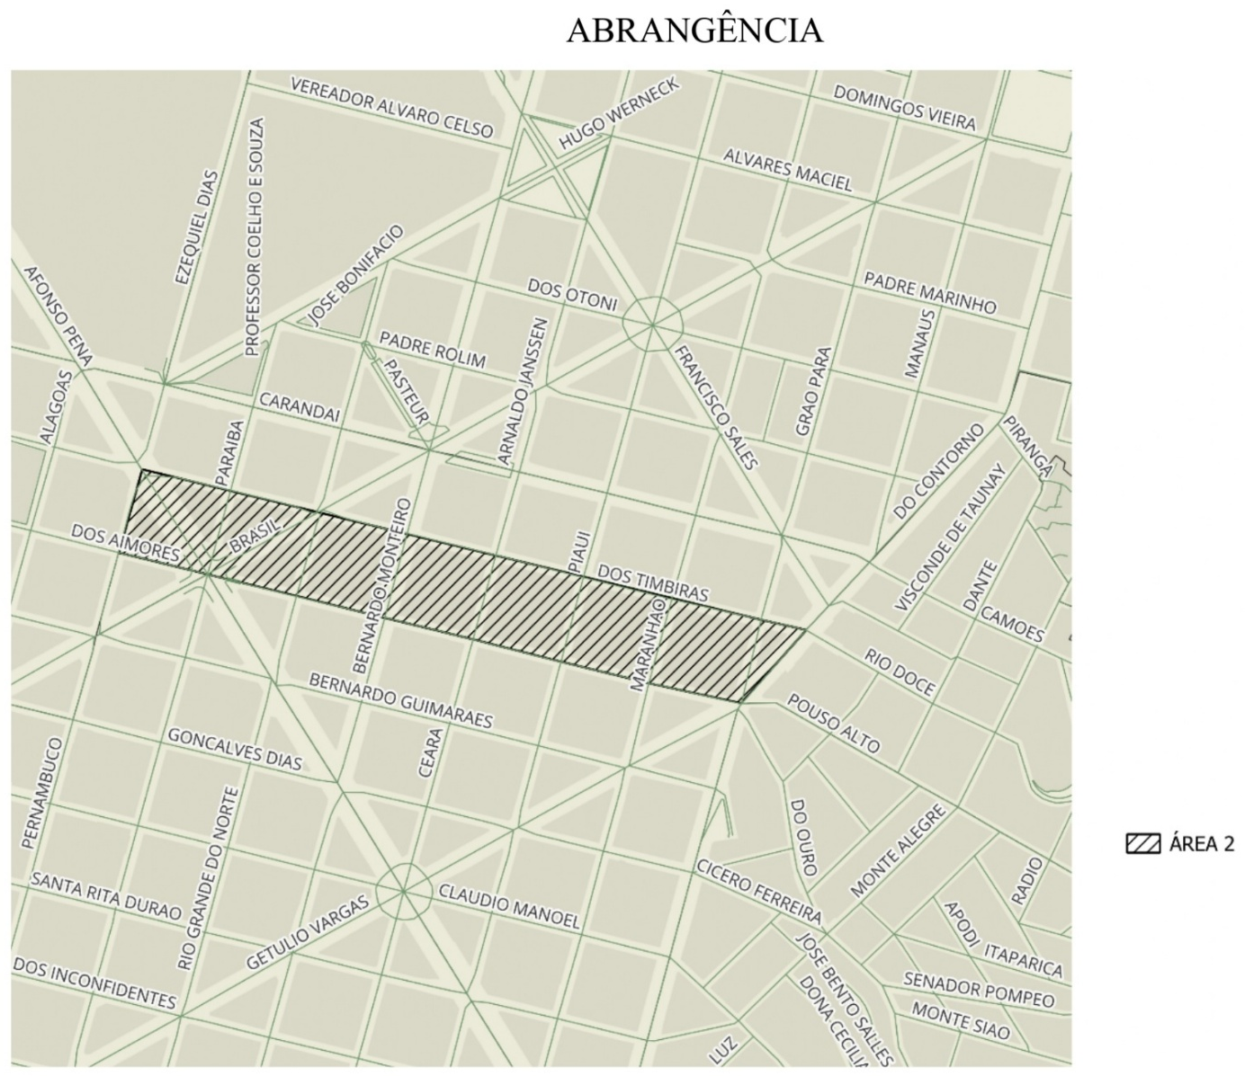

ANEXO II
PARÂMETROS URBANÍSTICOS

1 | Afastamento frontal mínimo | 1.1 Deve ser qualificado, conforme regulamento.
2 | Taxa de permeabilidade | 2.1 Atendida a porcentagem prevista na Lei nº 11.181, de 8 de agosto de 2019, a qualificação para o seu cumprimento poderá ser flexibilizada, conforme regulamento.
3 | Limite altimétrico | 3.1 Apenas se aplicam aqueles deliberados pelo Conselho Deliberativo do Patrimônio Cultural de Belo Horizonte - CDPCM-BH.
4 | Quota de terreno por unidade habitacional | 4.1 Em zona de Ocupação Preferencial 3 - OP-3, em Centralidade Regional, em Área de Grandes Equipamentos de Uso Coletivo - Ageuc - e em Área de Grandes Equipamentos Econômicos - Agee.  4.2 Em empreendimento de interesse social. | Sem limite.
4 | Quota de terreno por unidade habitacional | 4.3 Nas demais zonas, além das previstas no item 4.1. | 17 (dezessete).
5 | Afastamentos lateral e de fundos mínimo e altura máxima na divisa | 5.1 Na área de abrangência da Operação Urbana Simplificada Somos Centro - OUS:  5.1.1 Poderão ser dispensados, em fachada em que não houver aberturas ou vãos de iluminação. Havendo abertura, aplica-se o diâmetro de iluminação previsto na Lei nº 9.725, de 15 de julho de 2009, nas respectivas fachadas.  5.1.2 Os afastamentos laterais e de fundos mínimos são calculados conforme a Tabela 4 do Anexo XII da Lei nº 11.181/19 e como fator o B = 8 (oito).  5.2 Para os imóveis receptores de Unidade de Regeneração - UR - previstos no art. 21 desta lei, localizados:  5.2.1 Em OP-3 e em Centralidade Regional, os afastamentos laterais e de fundos mínimos serão fixos quanto ao resultado do cálculo previsto na Tabela 4 do Anexo XII da Lei nº 11.181/19 para o pavimento integralmente inferior cuja área atingir Taxa de Ocupação, a ser definida em regulamento, garantidos os afastamentos mínimos de 2,30m (dois metros e trinta centímetros).  5.2.2 Nas demais zonas do Município, aplica-se o 5.1.2.  5.3 Em todos os casos, os parâmetros poderão ser flexibilizados, mediante apresentação de estudo técnico a respeito de iluminação e ventilação, a ser avaliado pelo grupo técnico do Comitê Gestor da OUS Somos Centro, com critérios definidos em regulamento.
6 | Número de vagas para veículos leves | 6.1 Mínimo: dispensado o atendimento.  6.2 Máximo:  6.2.1 Subárea 1A: 1 (uma) vaga a cada 2 (duas) unidades residenciais e 1 (uma) vaga a cada 100m² (cem metros quadrados) destinados ao uso não residencial.  6.2.2 Subárea 1B e Área 2: 1 (uma) vaga a cada 1 (uma) unidade residencial e 1 (uma) vaga a cada 100m² (cem metros quadrados) destinados ao uso não residencial.
7 | Número mínimo de vagas para carga e descarga e para embarque e desembarque | 7.1 Será admitida a manutenção das vagas existentes, ou sua redução, desde que atendido o disposto na Lei nº 11.181/19.
8 | Distância entre blocos | 8.1 É obtida pela somatória dos afastamentos mínimos laterais e de fundo, calculados conforme a Tabela 4 do Anexo XII da Lei nº 11.181/19 e como fator o B = 8 (oito).  8.2 Independentemente do resultado do cálculo previsto no 8.1, poderá ser utilizada a distância entre blocos de no máximo 10 (dez) metros.

ANEXO III
INCENTIVOS URBANÍSTICOS

III.1 - Empreendimentos Incentivados e Fatores de Regeneração
III.1.1 - Caso incida mais de um Fator de Regeneração a um mesmo empreendimento incentivado, aplica-se apenas o mais elevado.
III.1.2 - Os projetos devem ser protocolados observando os prazos abaixo, que são contados após a entrada em vigor desta lei.
III.1.3 - A aplicação do disposto neste anexo é condicionada ao acatamento do protocolo.

EMPREENDIMENTO INCENTIVADO |  | FATOR DE REGENERAÇÃO
 |  | Até dois anos | Após dois anos e até quatro anos | Após quatro anos e até seis anos
1 | Retrofit e reconversão, conforme regulamento | 1,0 | 0,8 | 0,6
2 | Empreendimento de interesse social, atendido o disposto no art. 169 da Lei nº 11.181, de 8 de agosto de 2019 | 1,0 | 1,0 | 1,0
3 | Finalização ou substituição de obra abandonada, conforme regulamento | 0,5 | 0,4 | 0,3
4 | Substituição de estacionamento em funcionamento quando da publicação desta lei, caracterizado como imóvel subutilizado (inciso II do art. 41 da Lei nº 11.181/19) | 0,5 | 0,4 | 0,3
5 | Substituição de galpão, conforme regulamento | 0,5 | 0,4 | 0,3
6 | Edificação nas porções dos bairros Carlos Prates, Bonfim, Lagoinha, Colégio Batista e Floresta, situadas na Subárea 1B | 0,6 | 0,6 | 0,6
7 | Substituição de edificação horizontal, nos termos do Anexo XI da Lei nº 11.181/19, com características de abandono e degradação, conforme regulamento | 0,5 | 0,4 | 0,3

III.2 - Área de Fruição Pública - AFP
III.2.1 - As AFPs devem ser aprovadas pelo grupo técnico do Comitê Gestor da OUS Somos Centro.
III.2.2 - Para a superação do Coeficiente de aproveitamento básico - CAbas - até o limite do Coeficiente de aproveitamento máximo - CAmax - ou do Coeficiente de aproveitamento centralidade - CAcent, ressalvado o disposto no § 4º do art. 45 da Lei nº 11.181/19, a cada 1,0m² (um metro quadrado) de AFP implantada, admitem-se os acréscimos de área líquida conforme o item 2 da tabela abaixo.
III.2.3 - Poderão ser propostos equipamentos ou soluções adicionais, à exceção do atravessamento de quadra, que incluam estratégias inclusivas, notadamente voltadas a pessoas com deficiência e a pessoas com Transtorno do Espectro Autista, para as quais, mediante avaliação do Comitê Gestor da OUS Somos Centro, admite-se o acréscimo de área líquida de +0,25m² (zero vírgula vinte e cinco metros quadrados), 1 (uma) vez.
III.2.4 - Poderão ser propostos outros equipamentos ou soluções adicionais, para os quais, mediante avaliação do grupo técnico do Comitê Gestor da OUS Somos Centro, admite-se o acréscimo de área líquida de +0,25m² (zero vírgula vinte e cinco metros quadrados).

1. AFP | 1.1 Simples, conforme critérios da Lei nº 11.181/19 | 1.2 Com equipamentos ou soluções adicionais
1. AFP | 1.1 Simples, conforme critérios da Lei nº 11.181/19 | 1.2.1  bebedouro | 1.2.2  brinquedo | 1.2.3  equipamento esportivo | 1.2.4  atravessamento de quadra
2. Acréscimo | 2.1  1,0m² | 2.2  +0,25m² | 2.3  +0,25m² | 2.4  +0,25m² | 2.5  +0,5m²

III.2.5 - O grupo técnico do Comitê Gestor da OUS Somos Centro poderá dispensar ou reduzir a área mínima relativa à implantação de AFP nos casos de:
III.2.5.1 - edificação consolidada;
III. 2.5.2 - usos incompatíveis;
III.2.5.3 - impossibilidade de compatibilização com os benefícios urbanísticos previstos nesta lei;
III.2.5.4 - terrenos com condições físicas desfavoráveis.
III.3 - Ao implantar fachada ativa, nos termos da Lei nº 11.181/19, será concedido o acréscimo de 1m² (um metro quadrado) de área líquida, a cada 1,7m² (um vírgula sete metros quadrados) da Área Total Edificada do térreo, para a superação do CAbas até o limite do CAmax ou do CAcent, ressalvado o disposto no § 4º do art. 45 da Lei nº 11.181/19.

ANEXO IV
FÓRMULAS

IV.1 - Para o cálculo da Unidade de Regeneração - UR, calculam-se:
IV.1.1 - A Área Líquida - AL, considerando a Área Total Edificada - ATE;
IV.1.2 - A Área Autoaplicada - AAp;
IV.1.3 - A Área Gerada Transferível - AGT, considerando a aplicação do Fator de Regeneração - FR;
IV.1.4 - A UR, considerando a AGT e o Imposto Sobre a Transmissão de Bens Imóveis por ato Oneroso Inter vivos - ITBI - do terreno gerador;
IV.1.5 - A Área Equivalente no Receptor - AER, considerando a UR e o ITBI do terreno receptor.
IV.1.1.1 - A AL do empreendimento incentivado gerador é calculada de forma padronizada a partir da ATE, para servir como referência para os demais cálculos, conforme a fórmula AL = ATE / 1,7, em que:
IV.1.1.1.1 - ATE: é toda a área construída de uma edificação, medida externamente (área bruta);
IV.1.1.1.2 - 1,7: um vírgula sete, que é o índice uniforme de conversão da ATE (área bruta) em AL.
IV.1.2.1 - A AAp é a parcela de AL obrigatoriamente descontada do empreendimento incentivado gerador, a partir de quando exceder o coeficiente de aproveitamento máximo - CAmax - ou o coeficiente de aproveitamento de centralidade - CAcent - até o limite disposto no inciso III do art. 15 desta lei, sem gerar UR, conforme a fórmula AAp = AL - (CAmax ou CAcent × AT), em que:
IV.1.2.1.1 - AL: vide item IV.1.1.1 deste anexo;
IV.1.2.1.2 - CAmax é o coeficiente de aproveitamento máximo e CAcent é o coeficiente de aproveitamento de centralidade, nos termos da Lei nº 11.181, de 8 de agosto de 2019;
IV.1.2.1.3 - AT: Área do Terreno, que é a área dos lotes do empreendimento incentivado gerador.
IV.1.3 - A AGT é a parcela transferível de AL, após ser deduzida a AAp, a ser modulada pelo FR, sendo referência para a geração de UR, conforme a fórmula AGT = (AL - AAp) × FR, em que:
IV.1.3.1 - AL: vide item IV.1.1.1 deste anexo;
IV.1.3.2 - AAp: vide item IV.1.2.1 deste anexo;
IV.1.3.3 - FR: vide Tabela III.1 do Anexo III desta lei.
IV.1.4 - A UR converte a AGT em um valor padronizado, considerando o ITBI do terreno gerador e a escala de R$1.000,00 (mil reais) por m², conforme a fórmula UR = AGT × (ITBIger / 1000), em que:
IV.1.4.1 - AGT: vide item IV.1.3 deste anexo;
IV.1.4.2 - ITBIger: valor do ITBI (IV.4.2.1) por m² do lote gerador ou (IV.4.2.2) da média ponderada por área dos lotes geradores.
IV.1.5 - A AER é a área líquida efetivamente recebida, convertendo as URs de acordo com o ITBI do terreno receptor, conforme a fórmula AER = UR / (ITBIrec / 1000), em que:
IV.1.5.1 - UR: vide IV.1.4
IV.1.5.2 - ITBIrec: valor do ITBI (IV.5.2.1) por m² do lote receptor ou (IV.5.2.2) da média ponderada por área dos lotes receptores.

ANEXO V
PERCENTUAL DE ISENÇÃO DE OUTORGA ONEROSA DO DIREITO DE CONSTRUIR – ODC

V.1 Os projetos devem ser protocolados observando-se os prazos abaixo, que são contados após a entrada em vigor desta lei.
V.2 A aplicação do disposto neste anexo é condicionada ao acatamento do protocolo.

 | PERCENTUAL DE ISENÇÃO DE ODC
 | até dois anos | após dois anos e até quatro anos | após quatro anos
Área 1 | 75% | 50% | 0%
Área 2 | 50% | 25% | 0%

